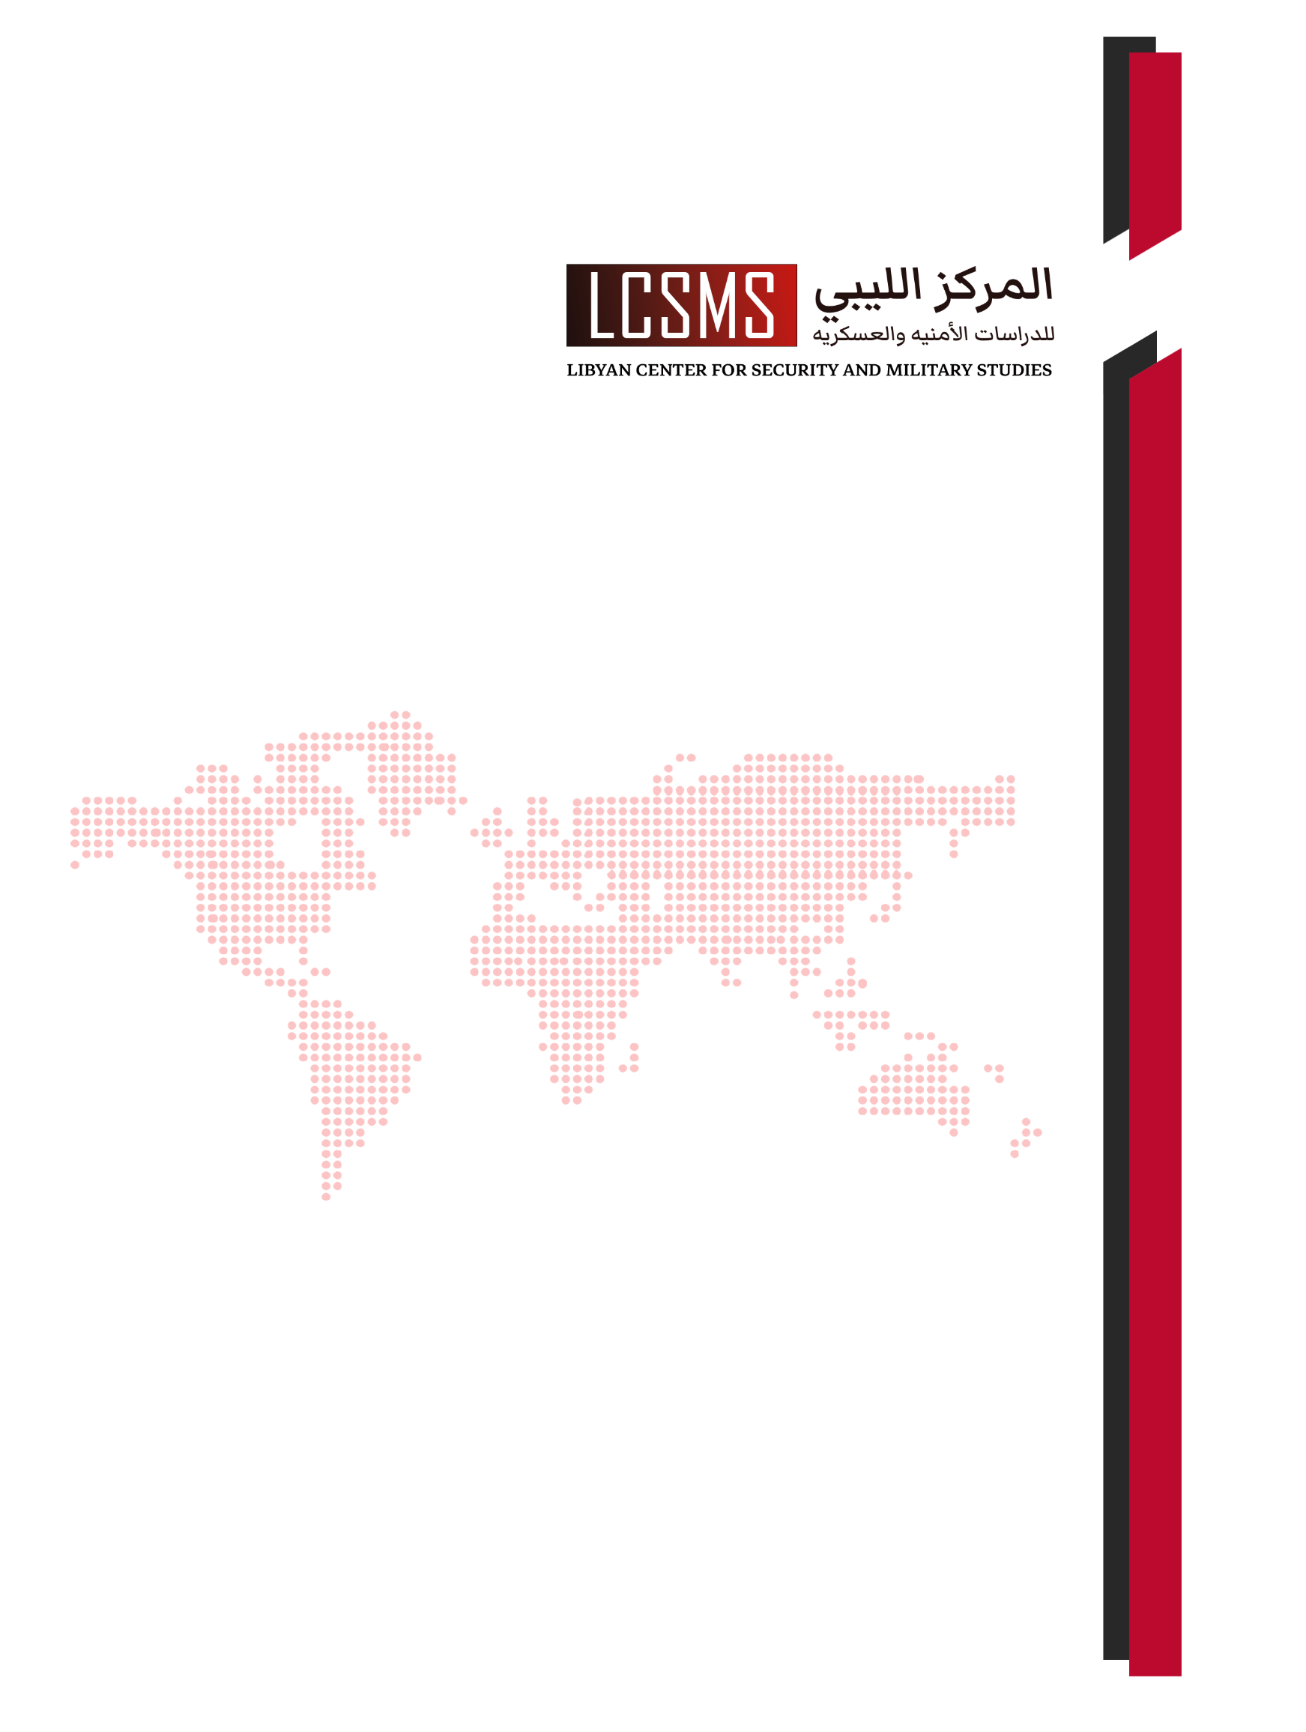

|  |
| --- |
| **ابعاد الموقف** |
| **ابعاد الصراع المسلح في طرابلس** |
|  |

|  |
| --- |
| **24 اغسطس 2023**  **التصنيف : ابعاد الموقف**  **اعداد : وحدة البحوث في المركز** |

**توطئة**

تذكر كتب التاريخ أن الخليفة عمر بن الخطاب عزل خالد بن الوليد من قيادة الجيش رغم نجاحه العسكري، وحين سُئل عن السبب قال: بما معناها حتى لا يعتقد الجند أن النصر من خالد. وكان هذا الدرس من الدروس المهمة في بناء المؤسسة العسكرية التي يكون فيها الولاء للدولة لا للأشخاص.

ولهذا حرصت الدول على بناء مؤسساتها العسكرية على عقيدة الولاء للدولة وليس للأشخاص، وأن تؤسس الجيوش والقوات الأمنية، والضبطية على هذا الفهم ، لا أن تؤسس على الولاء للأشخاص، أو أن تؤسس الكتائب على انتماءات دينية ومذهبية.

**الاسترضاء بدلاً من التطويع**

منذ استلام حكومة الوحدة الوطنية والحكومات التي قبلها للسلطة ، عملت على استرضاء قادة المليشيات المسلحة بالأموال ، وتعيين المحسوبين على تيارها في السفارات والوظائف المهمة ، حتى أصبحت هذه المليشيات تتصارع فيما بينها على مناطق نفوذها داخل العاصمة، أو حتى على المواقع القيادية في الدولة والتي ترى هذه المليشيات أنها داخله ضمن نفوذها ، وقد نتج عن هذه السياسة تضخم عقدة "الأنا " عند قادة هذه المليشيات ، وأصبحت كتائب تتبع وزارتي الدفاع والداخلية " شكلياً " فقط وتتقاضى مرتباتها منهما تُسمى بأسماء أشخاص معينين.

كما أصبح من المتداول لدى الناس تسمية أحياء العاصمة حسب أسم قائد المليشيا المسيطرة عليها، بل وأصبح الجنود التابعين لهذه التشكيلات يستمدون صفتهم العسكرية والشرطية من إنتمائهم لقائد المليشيا ، بدلاً من أن يكون انتسابهم حسب هيئات الشرطة التي يعملون فيها، أو الكتائب العسكرية التي ينتمون إليها ، بل ظاهرة و سياسة الاسترضاء جعلت أمراء المليشيات أكبر من قادتهم النظاميين ، فرئاسة أركان الجيش أصبحت كأنها منظمة مجتمع مدني غاية جهدها بذل مساعي حل النزاع بين الكتائب التابعة لها ، وكذلك الامر بالنسبة لوزارة الداخلية.

**صدام الاربعات والردع**

الردع هي أحد أهم المليشيات المهمة في العاصمة ، وهي تأسست على خلفية مذهبية حتى أن زعيمها يُطلق عليه وصف الشيخ بدلاً من الآمر كما هو متعارف عليه في سلك الجيش والشرطة ، وردع " كاره " لا يُخفي توجهاته الدينية ، بل ودخل في صراعات مسلحة بسبب خلافات مذهبية مع تشكيلات مسلحة تختلف معه في التوجه المذهبي.

فيما أسس حمزة كتيبة (444)، بعد خروجه من الردع منتصف عام 2020 ، وحمزة رغم صغر سنة ورتبته العسكرية الصغيرة نسبياً إلا أنه تضخم مع تضخم كتيبته، والتي تحولت شيئاً فشيئاً إلى جيش داخل الجيش، وشكلت حادثة اختطاف حمزة آمر الاربعات وزعيمها من مطار معيتيقة سقوط مفهوم الدولة، والعمل الشرطي والقضائي لدى ميليشيا " الردع " التي لا سلطة لاحد عليها إلا مشائخ مذهبهم.

ومع انتشار الخبر ، كشفت هذه المليشيات عن وجهها القبيح ، ودخلت في صراع مسلح داخل الاحياء السكنية دون أي اعتبار لا للدولة، ولا للجوانب الإنسانية، ولا لقواعد الاشتباك المتعرف عليها في المؤسسات العسكرية الاحترافية والتي تحترم مواطنيها وتأتمر بمنظومة الدولة.

**فرح الحكومة بالسلام الهش**

لا يختلف موقف حكومة الوحدة الوطنية عن موقف أي حكومة أجنبية ، أو موقف البعثة الأممية في وقت اندلاع الاشتباكات المسلحة ، وهذا الموقف لا يستغرب من حكومة خضعت للابتزاز اكثر من مرة، فهي لا ترى حرجاً في الخضوع للابتزاز أو شراء الذمم ، فليس لها من سلطة حكومية _تقريباً _، إلا على شركة خدمات طرابلس ، والتي بعد كل حرب داخل العاصمة يوجهها رئيس الحكومة لتنظيف أماكن الاشتباكات ، وربما لا يدرك رئيس الحكومة أن هذا الأمر من صميم عمل الشركة اليومي ولا يحتاج تعليمات من رئيسها فبمالك من رئيس الحكومة.

وكذلك ، عكست كلمة رئيس حكومة الوحدة الوطنية سياسته في إدارة البلد ، فقد أثنى على الطرفين المتصارعين ، ونظر إلى النصف المملوء من الكأس، ولم يبكي على دماء من سقطوا جراء هذا الصراع الدموي، لينتهي هذا الصراع المسلح كما انتهت غيره من الصراعات دون أن إيقاد من تسبب فيه لساحات العدالة وسلطة القانون ، لينال عقابه.

**الخلاصة : انعكاسات هذا الصراع الدموي**

سوف يكون من الصعب ردع أي مغامر عن افتعال معركة أخرى داخل العاصمة بعد هذه المعركة الدامية، والتي تحول طرفيها إلى ابطال !!! ، كما بعثت هذه المعركة الدامية برسالة إلى كل المغامرين في عموم البلد تحفزهم على القيام بأفعال غير مسؤولة ، طالما أن معركة العاصمة الأخيرة انتهت بلا مسؤولية جنائية ، ولا حتى إدانة اعتبارية ، وكما أثبتت هذه المعركة أن السلاح ليس بأيدي الدولة ، حتى وإن انتسب حاملوه لوزارتي الدفاع والداخلية.

وهنا يتبادر إلينا سؤال منطقي ، هل بإمكان هذه الحكومة الإشراف على انتخابات برلمانية ورئاسية، والسلاح بيد ميلشيات غير خاضعة لسلطتها ؟؟ ، ليتفرع عن هذا السؤال سؤال آخر ، وهو هل تستغل الحكومة هذه الأحداث لإطالة عمرها ؟؟

فمن غير المنطقي الطلب منها إجراء انتخابات تحت تهديد السلاح!!!.

24 **اغسطس 2023**

